PUBLICATIE ÉÉN-OP-ÉÉN UITGIFTE

Objectinformatie
Het perceel kadastraal bekend als gemeente Velp, sectie A, perceelnummer 763 en het perceel kadastraal bekend als gemeente Velp, sectie A, perceelnummer 761.

Motivatie
De Hoge Raad stelt dat de overheid moet motiveren waarom maar één gegadigde in aanmerking komt voor de huur van dit perceel. De gemeente Rheden is voornemens dit object opnieuw in opstal uit te geven aan de huidige opstalhouder van het kadastrale perceel: Stichting Tennispark Beekhuizen.

De gemeente Rheden is van mening dat Stichting Tennispark Beekhuizen op grond van objectieve, redelijke en toetsbare criteria, als enige serieuze gegadigde in aanmerking komt voor een te vestigen opstalrecht op dit perceel. Dit blijkt uit de volgende omstandigheden:
- Stichting Tennispark Beekhuizen heeft de percelen al jarenlang in gebruik op grond van een opstalrecht. De huidige situatie en bestaande rechtsverhouding wordt hiermee gerespecteerd. Er is sprake van functionele verbondenheid.

Tegen dit plan voor een te vestigen recht van opstal kan volgens de Algemene wet bestuursrecht geen bezwaar worden gemaakt. Bent u van mening dat u op basis van bovenstaande criteria ook als enig serieuze gegadigde in aanmerking komt? Dan kan u binnen 20 kalenderdagen na datum van deze bekendmaking een kort geding aanspannen bij de rechtbank Gelderland. Als u een kort geding aanspant, vragen wij u ons dit binnen 20 kalenderdagen na datum van deze bekendmaking te laten weten. Dit is een vervaltermijn. Indien u nalaat uw recht uit te oefenen binnen de termijn, wordt aangenomen dat sprake is van rechtsverwerking. Dit betekent dat de mogelijkheid om in rechte op te komen tegen de voorgenomen vestiging van een recht van opstal en/of daarop enige vordering tot schadevergoeding of welke aanspraak dan ook komt te vervallen.

Met deze publicatie geeft de gemeente uitvoering aan de arresten van de Hoge Raad d.d. ECLI:NL:HR:2021:1778 en ECLI:NL:HR:2024:1661 (Didam I. en Didam II.).
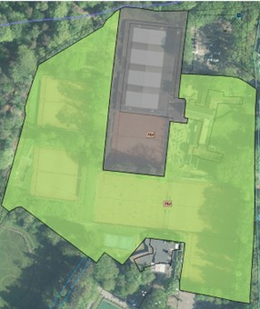
Zie groen en donkergrijs vlak, bovenaanzicht percelen.

